
ТОВ «МК«КАРДІО»
08630, Київська область, Васильківський район,
смт. Глеваха, вул. Вокзальна, 43
тел. 050 443 03 31
E-mail: oksana@cardio.net.ua, Інтернет: www.cardiomc.com.ua
Травень 2020 р.

Комерційна пропозиція
 | Найменування | Ціна за од., грн.
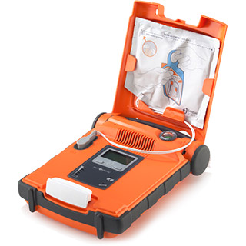 | Автоматичний зовнішній дефібрилятор  "Powerheart G5S" + одна упаковка одноразових електродів для дорослих, + 1 упаковка одноразових електродів для дітей  виробництва «Cardiac Science Corporation” (США) | 77 450,00

Напівавтоматичний зовнішній дефібрилятор, який може використовуватися в стаціонарі, в громадських місцях, в школах і в машині швидкої медичної допомоги. Ви зможете швидко і надійно провести СЛР і почати першу медичну допомогу потерпілому/
Cardiac Science сконструювали Powerheart® AED G5 Semi-Automatic таким чином, щоб ним легко могли користуватися не тільки медичні професіонали, а й звичайні громадяни, які мають поняття про надання першої допомоги. Адже для проведення дефібриляції досить накласти електроди на пацієнта, після чого апарат проведе аналіз ЕКГ ритму. Якщо ритм шоковий, прилад набере необхідний заряд, після чого попередить допомогою голосових команд про те що заряд набраний, стане активною кнопка нанесення РАЗРЯДА. Рятувальник проводить дефібриляцію попереджає всіх навколо, щоб не торкалися до потерпілого і натискає світиться кнопку для нанесення РАЗРЯДА. Після чого АНД проводить аналіз ритму, дає голосові підказки і задає тон і частоти декомпресії грудної клітини пацієнта і штучної вентиляції легенів. Відповідно виключається ймовірність нанесення помилкового розряду через неправильне аналізу ритму непрофесіоналом, надають першу допомогу.

Гарантія: - на прилади - 24 (двадцять чотири) місяці.
- На аксесуари та витратні матеріали гарантія не поширюється.

Порядок розрахунків: - за домовленістю.

Строк постачання: протягом 15 - 90 робочих днів з моменту підтвердження замовлення
та 100% передоплати.

Ціни вказані на умовах поставки DDP – місце призначення, та включають всі обов‘язкові витрати і податки (що підлягають сплаті Виконавцем), доставку до місця призначення, монтаж, пусконалагоджувальні роботи, навчання спеціалістів роботі з медичним обладнанням та сервісне обслуговування на протязі гарантійного періоду.
У випадку неможливості проведення інструктажу у місці призначення в зв’язку з короновірусом та карантином, інструктаж буде проведено дистанційно по телефону або по скайпу.

Залишаємо за собою право змінювати вищенаведену інформацію та ціни без попередження!!!
Сподіваємося, що надана пропозиція буде для Вас цікавою та своєчасною!

Вик. Самойленко Оксана
0671780283
0504430331

